……技术治疗……的疗效观察
（题目尽量精炼，不要太长）
张三^{1，2}，李四²，王五²，赵六^{2*}，杨七¹
（每个作者名上的序号表示所属的单位，*标出需要特殊标识的作者）
（1.北京大学，北京 100871；
2.北京积水潭医院创伤骨科，北京 100035）
基金项目：陕西省自然科学基金（……）;发明创造专利：股骨头坏死植骨专用组合器械（……）;*本文通讯作者：赵六
（稿件如有基金项目资助、专利技术项目等请标于论文中，务必写清项目正规名称及编号）
摘要：目的 简单描述即可。方法 要有具体的起止时间、病例介绍、研究类型及手术时间等。结果 要有具体的数字说明问题。结论 要明确、具体。(摘要不能太简单，一般为300~400字。不列图表，不引用文献，不加评论和解释)
关键词：肱骨干骨折；髓内钉；内固定；微创（关键词为3~5个）
Long-term Clinical Efficacy of Minimally Invasive Treatment for Humeral Shaft Fractures with Intramedullary Nails

Zhang San^{1，2}，Li Si²，Wang Wu²，Zhao Liu^{2*}，Yang Qi¹

（1.Peking University，Beijing 030001，China;
2.Department of Orthopaedics and Traumatology，Beijing Jishuitan Hospital，Beijing 100035，China）

Abstract：objective ……。
Methods ……。
Results ……。
Conclusion ……。

Key words: humeral shaft fractures；intramedullary nail；internal fixation；minimally invasive (注意中英文摘要需对应)
前言
正文前言部分的作用是对全文有个概括的了解，论述研究的背景和原理、研究的必要性、研究对已有科学知识的联系与补充、研究的新颖和重要之处、研究的问题和目的以及研究的方法。前言一般300～400字。

1资料与方法
1.1一般资料 资料和方法主要介绍研究对象、所用材料、所循方法。包括起止时间、病例的详细情况（性别、年龄分布、部位、侧别、分型、受伤机制等）、临床表现（症状和体征有多少种？比例，开放和闭合，评分或评级等）、影像学资料（X线、CT、MRI，分别叙述其主要表现、特点、比例等）、疾病、影像学、功能等国际标准分型、手术的适应证、禁忌证、研究纳入和排除标准。(一般资料中注意数据准确，前后一致，各例数与总例数相符，性别、年龄及平均年龄均要齐全)
1.2手术方法 主要是手术方法（新方法）的详细介绍（包括麻醉体位、切口与显露、病变处理及术中监测）。
1.3术后处理 术后处理、康复（包括引流、药物应用、离床与负重、特殊治疗）。
1.4评价指标
1.5统计学处理
2.结果
结果部分是论文的核心，要交待明确，包括随访情况（随访的时间、方法、内容），临床改善情况（主要症状、主要体征，与术前对比）、影像学改善情况（主要表现和特点，与术前对比）、功能的改善情况，手术并发症及处理转归（全身、切口、骨折不愈合、延迟愈合、内固定疲劳、术中出现的意外及处理），不同随访时间的临床效果等。结果见表1~4。
（结果注意各项内容要齐全）。
图表以正文中出现的先后次序连续编号。每幅图或表均应注明序号并冠以图(表)题，注释资料应置于图(表)下方，并在注释中标明图(表)中使用的全部非公知公用的缩写。图表中有引自他刊者，应注明出处。
表：使用“插入表格”方式生成，表内数据要求同一指标有效位数一致，注明单位。“文字环绕”方式为“无”。
（表格中一定要注意各统计数值准确无误，需要相加或相减的例数与总数相符，且与前文以及摘要中提到的数据前后一致。表身中无数字的栏内应区别情况对待，不能不顾缘由轻易写“0”或画“—”线等填空。表内“空白”代表未测或无此项，“—”或“…”代表未发现，“0”代表实测结果为零。）
表1 两组治疗后临床效果比较
组别 | n | 优  （例） | 良  （例） | 可  （例） | 差  （例） | 总有效率率（%）
对照组 | 65 | 35 | 12 | 10 | 8 | 87.69
观察组 | 65 | 32 | 14 | 12 | 7 | 89.23
X²值 |  | 0.793 | 0.363 | 0.884 | 0.889 | 0.578
P值 |  | >0.05 | >0.05 | >0.05 | >0.05 | >0.05

表2两组患者骨水泥注入量、骨水泥分布及渗漏情况比较
组别 | 骨水泥注入量  （mL） | 骨水泥分布情况（例） |  |  |  | 骨水泥渗漏情况（例） |  |  |  |  | 渗漏率（%）
组别 | 骨水泥注入量  （mL） | 团块型 | 海绵型 | 混合型 |  | 椎管内 | 椎体周围 | 椎间盘 | 其他 | 合计 | 渗漏率（%）
裂隙组 | 5.8±1.2 | 23 | 3 | 8 |  | 1 | 4 | 1 | 2 | 8 | 23.5
无裂隙组 | 4.3±1.1 | 14 | 24 | 35 |  | 2 | 3 | 12 | 3 | 20 | 27.4

表3 两组应激指标比较（x±s）
组别 |  | C反应蛋白(mg/L) | 血浆血管紧张素Ⅱ(ng/mL) | 血浆肾素活性(nmol/L) | 血浆醛固酮(ng/dL)
对照组 | 术前 | 6.46±2.14 | 24.68±6.32 | 0.74±0.35 | 86.56±25.83
对照组 | 术后清醒时 | 11.34±5.16 | 36.35±13.46 | 0.94±0.24 | 91.35±26.47
观察组 | 术前 | 6.51±2.12 | 25.11±6.27 | 0.75±0.37 | 86.62±25.46
观察组 | 术后清醒时 | 11.41±5.12 | 35.99±12.98 | 0.97±0.26 | 91.48±25.89
t值 |  | 0.577 | 0.749 | 0.799 | 0.893
P值 |  | >0.05 | >0.05 | >0.05 | >0.05

表4手术前后患者VAS与ODI评分比较（x±s）
组别 | 腰痛VAS评分（分） | 腿痛VAS评分（分） | ODI评分（%）
术前 | 5.7±2.1^{1）2）3）} | 6.5±2.7^{1）2）3）} | 56.8±19.5^{2）3）}
术后3d | 2.6±1.6^{2）3）4）} | 1.4±1.0^{4）} | —
术后3个月 | 1.5±1.1^{1）4）} | 1.2±0.8^{4）} | 18.7±10.0^{4）}
术后6个月 | 1.3±0.7^{1）4）} | 0.9±0.7^{4）} | 15.4±7.5^{4）}
术后1年 | 0.9±0.4^{1）2）4）} | 0.5±0.5^{1）2）4）} | 9.7±5.4^{2）4）4）}
F值 | 113.20 | 172.14 | 175.28
P值 | <0.01 | <0.01 | <0.01
注：1）与术后3d比较P<0.05;2)与术后3个月比较P<0.05; 3)与术后6个月比较P<0.05; 4)与术前比较P<0.05

典型病例为一23岁女性患者，因“右踝关节扭伤后肿胀疼痛活动受限5 h”入院。入院后结合患者致伤机制、术前X线片诊断为右踝关节骨折合并下胫腓分离，Lauge-Hansen分型旋前外旋型。在腰麻下行内踝骨折切开复位空心钉内固定、下胫腓关节闭合复位Endobutton钢板固定术，术后疗效评价为优。手术前后影像学资料见图1~3。
（典型病例要有患者性别、年龄、致伤原因等基本情况，在文中注明图片的位置。每幅图片均要有一个图题，图题需完整，写清楚图片反映的时间、内容等，如术前X线片示......。图片要求良好的清晰度、对比度、缩放比例一致，请勿对着电子屏幕拍摄。图中需将重点表达的内容用箭头标出。肢体照片需包括一端关节，大体标本图片应在图内标有尺度，病理照片应注明染色方法和放大倍数。插入图片时请勿拼合，单图逐一插入，“文字环绕”方式为“嵌入型”。本刊为彩图印刷，建议优先提供色彩鲜明、清晰准确的图片。）
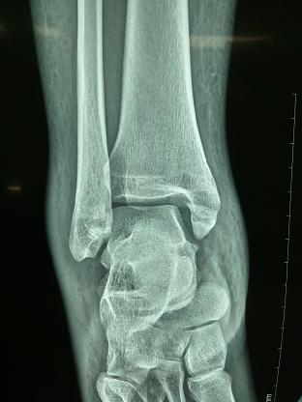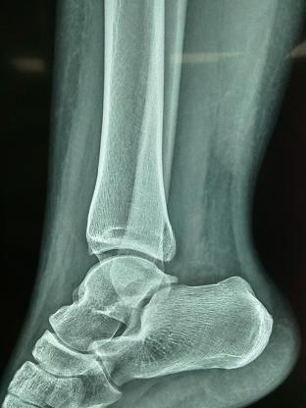
图1 术前踝关节正侧位X线片示右内踝骨折，下胫腓关节分离

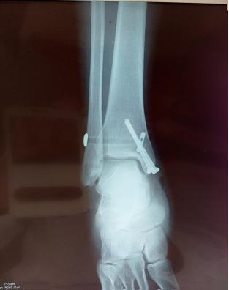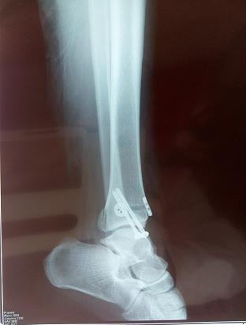
图2 术后踝关节正侧位X线片示下胫腓关节及踝关节对应关系良好，内固定位置满意

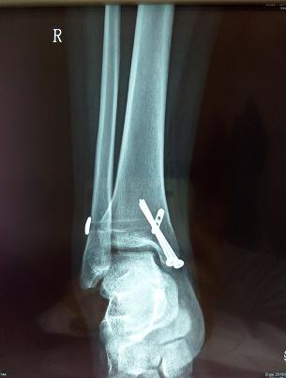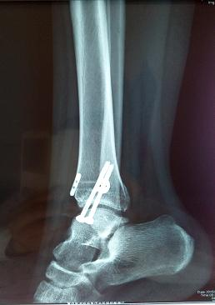
图3 术后3个月正侧位X线片示下胫腓关节及踝关节对应关系良好

3.讨论
讨论是对研究结果进行阐明、推理和评价，因文而异，写法较自由。但要注意以下问题：(1)总结主要的研究结果，解释研究结果；(2)当前研究与以往的相关研究进行比较，阐明本研究对以往的研究是支持还是反对，理由何在；(3)研究结果推导新观点、新假设；(4)提出今后的探索方向。如果介绍的是一种新的手术方法，需要阐述新手术的优点，与传统手术的比较；手术的适应证与禁忌证；术中的要点及注意事项；手术的疗效及并发症。
（讨论字数不宜过多，问题不宜太散。注意要内容条理，结构清晰，语言精炼）

参考文献：
参考文献应根据其在文中出现的先后顺序排序，要求各项齐全，严格按照稿约要求的格式书写。除引用方法类文献不限年限，其余参考文献应以近5年内为宜，其中近1～2年文献占半数以上，尤其注意对我刊近2年内发表文献的引用。

书：作者.书名[文献类型标志].出版地：出版社，出版年：参考页码.
[1]王满宜,杨庆铭,曾炳芳,等.骨折治疗的AO原则[M].北京:华夏出版社,2005:135-140.

杂志：作者.题目. [文献类型标志]杂志名，年，卷（期）：参考页码.
[2]张民，卫小春.人工膝关节置换手术入路介绍[J].实用骨科杂志,2007,13(1):37-38.
[3]Mulliken BD, Bourne RB, Rorabeck CH, et al.A tapered titanium femoral stem inserted without cement in a total hip arthroplasty. Radiographic evaluation and stability[J]. J Bone Joint Surg(Am),1996,78(8):1214-1225.
(英文杂志的参考文献请全部在PUBMED上修改为正规的杂志名缩写)

学位论文：作者.题名[文献类型标志].保存地点：保存单位，年份：起讫页码.
[4] 张筑生.微分半动力系统的不变集[D].北京：北京大学数学系数学研究所, 1983：1-7.

析出文献：析出文献主要责任者. 题名[文献类型标志]//原文献主要责任者. 原文献题名. 出版地: 出版者, 出版年:起止页码.
[5] 黄蕴慧. 国际矿物质研究动向[M]//程裕淇. 世界地质科技发展动向. 北京: 地质出版社, 1982:38-42.

作者简介：姓名（出生年-），性别，职称，单位，电子邮件地址。
手机号码，通讯地址<务必具体到门牌号数>。
（请仔细核实您的作者简介，方便编辑部和您及时取得联系）

